Генераторы линейно изменяющего напряжения

ГЛИН представляют собой электронные устройства, выходное напряжение которых в течение некоторого времени изменяется по линейному закону. Часто такое напряжение меняется периодически. В этом случае ГЛИН называется генератором пилообразного напряжения (ГПН) или генератором напряжения треугольной формы (рис. 4.10, а, б). Если напряжение меняется от минимального значения к максимальному (по абсолютной величине), то его называют линейно-нарастающим напряжением. Если меняется от максимального значения к минимальному - линейно-падающим.
ГЛИН нашли широкое применение в отклоняющих системах осциллографов, телевизоров, в радиолокации, в преобразователях “напряжение-временной интервал”, широтно-импульсных модуляторах и т.д.

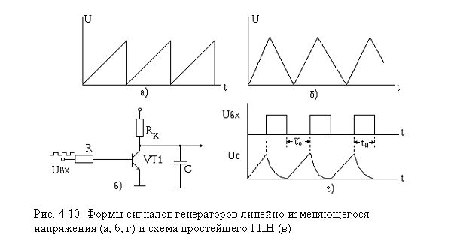

ГЛИН строятся на принципе заряда и разряда конденсатора. Схема простейшего ГПН, работающего по принципу заряда конденсатора, показана на рис. 4.10, в. Она состоит из времязадающего конденсатора С, резистора R_{к} и транзисторного ключа VT1. На вход транзисторного ключа подается последовательность прямоугольных импульсов с заданным интервалом между импульсами и длительностью (рис. 4.10, г). Когда на базе транзистора нулевое напряжение (промежуток времени между импульсами), транзистор закрыт и происходит заряд конденсатора через резистор R_{к}. Если постоянная времени цепи R_{к} C достаточно большая, т.е. существенно больше периода следования прямоугольных импульсов, напряжение на конденсаторе нарастает линейно. Заряд конденсатора продолжается до поступления импульса, открывающего транзистор VT. Когда транзистор открывается, начинается процесс разряда конденсатора. Интервал времени между отпирающими импульсами должен быть достаточным для полного разряда конденсатора С.
Напряжение на конденсаторе изменяется по закону:
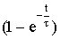,
где τ = RC - постоянная времени цепи, состоящей из R_{к} и С; t - текущее значение времени, когда t=0, U_{с} = Е_{п}(1- 1) = 0.
Известно, что функцию е^{х} можно представить в виде степенного ряда
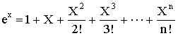 .

Для значений Х<<1 функцию можно определить первыми двумя членами ряда
е^{х} = 1+Х,
тогда, используя это выражение для случая заряда конденсатора при t<<τ, определяем напряжение на конденсаторе
U_{c} = E_{п}(1- 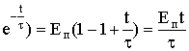,
где t/τ <<1.
Очевидно, что в случае использования этого процесса в ГПН, t = t_{и} = t_{зар}; τ = R_{к} С, тогда
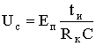.

Линейно изменяющееся напряжение U_{c} (t) характеризуется рядом параметров:
- длительностью прямого хода t_{пр}, т.е. временем, в течение которого конденсатор заряжается через сопротивление R_{к} до напряжения U_{c};
- длительностью обратного хода t_{o} (время восстановления) - это время, в течение которого происходит разряд конденсатора;
- периодом повторения линейно изменяющегося напряжения (пи-лообразных импульсов) T = t_{o} + t_{пр};
- амплитудой пилообразных импульсов U_{m};
- коэффициентом нелинейности γ.
Одним из самых важных параметров ГЛИН является коэффициент нелинейности. Для определения γ воспользуемся известным утверждением, что линейная функция характеризуется постоянством производной во всех её точках, поэтому отклонение от линейного закона можно оценить коэффициентом нелинейности. Нелинейность определяется максимальным отклонением реальной формы сигнала от идеальной линейной формы. Коэффициент нелинейности находят как отношение изменений производных функции в начале и в конце процесса нарастания
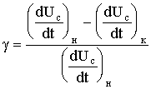.

Учитывая, что dU_{c}/dt = i_{c}/C, где i_{c} - ток заряда конденсатора, можно получить удобное для расчетов выражение

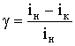 ,

где i_{н} - ток заряда конденсатора в начале процесса (импульса); i_{к} - ток заряда к моменту окончания импульса.
Если пренебречь обратным током транзистора и током утечки конденсатора i_{н} можно определить как
i_{н} = Е_{п} / R_{к}.
В конце импульса напряжение, заряжающее конденсатор С, будет меньше напряжения источника питания на величину U_{m}, следовательно, ток в конце будет определяться как
i_{к} = (Е_{п} - U_{m}) / R_{к}.
Так как при t_{пр} <<τ U_{m} = U_{c} = E_{п} t_{пр}/ RC, окончательное выражение коэффициента нелинейности будет иметь вид
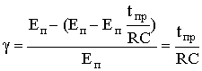 .

Простейший генератор линейного напряжения характеризуется также коэффициентом использования напряжения источника питания
ξ = U_{m} / E_{п}.
Если подставить значение U_{m} в выражение для коэффициента использования напряжения источника питания, получим
ξ = 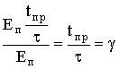.

Из полученного выражения для коэффициента нелинейности следует, что чем лучше линейность пилообразного напряжения, тем меньше амплитуда напряжения ГЛИН. Например, если напряжение источника питания 10 В, для получения коэффициента нелинейности γ = 1 % амплитуда напряжения импульсов ГПН не должна превышать 0,1 В.
Для повышения коэффициента использования напряжения питания при малых значениях коэффициента нелинейности применяются стабилизаторы постоянного тока (ГСТ). Действительно, из выражения для γ видно, что при обеспечении постоянства тока заряда (для линейно падающего напряжения - тока разряда) i_{н} = i_{к}, следовательно →γ0.
Схема простого генератора пилообразного напряжения со стабилизатором тока в цепи разряда конденсатора показана на рис. 4.11, а. Заряд конденсатора осуществляется через транзистор VT1 и сопротивление R_{к}. За время заряда напряжение на конденсаторе достигает практически напряжения источника питания. Когда приходит на базу транзисторов нулевой уровень, первый транзистор закрывается, а транзистор VT2 переходит в режим генератора стабильного тока (ГСТ) и через него протекает стабильный постоянный ток разряда конденсатора (рис. 4.11, б).

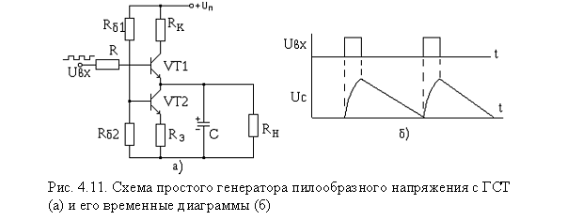

При определении коэффициента нелинейности импульсов этого генератора пилообразного напряжения необходимо учитывать влияние сопротивления нагрузки R_{н} на процесс разряда конденсатора. Ток через сопротивление нагрузки обусловлен напряжением на конденсаторе и в конце разряда он равен нулю, так как к концу разряда U_{c} = 0. С учетом высказанных соображений можно получить выражение для коэффициента нелинейности ГПН с генератором стабильного тока.

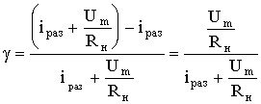.

Из полученного выражения следует, что для уменьшения γ желательно использовать высокоомные нагрузки или же уменьшать амплитуду импульса сигнала.

